ここにタイトルを書きます MSゴシック14pt

物理高等学校¹，物理大学^{２} 発表者氏名¹，発表者氏名^{２}
E-mail: pesj1@pref.buturi.jp¹，pesj2@buturi.ac.jp^{２}

1. はじめに（MSゴシック12pt）
予稿は、各発表に対して２ページで作成をお願います。本文は，MS明朝10.5pt を使用します。参考文献を参照する場合は番号を振り，末尾に文献リストを記載します[1]．図を挿入する場合は図の下部に，表を挿入する場合は表の上部に図表番号とキャプションを付与してください。
ここに本文を書きます。ここに本文を書きます。ここに本文を書きます。ここに本文を書きます。ここに本文を書きます。ここに本文を書きます。ここに本文を書きます。ここに本文を書きます。ここに本文を書きます。ここに本文を書きます。ここに本文を書きます。ここに本文を書きます。ここに本文を書きます。ここに本文を書きます。ここに本文を書きます。ここに本文を書きます。ここに本文を書きます。ここに本文を書きます。ここに本文を書きます。ここに本文を書きます。

2. つぎに（MSゴシック12pt）
 |  | 調理方法
 |  | 煮る | 焼く
材料 | 卵 | 煮卵 | 目玉焼き
 | 魚 | 煮魚 | 焼き魚
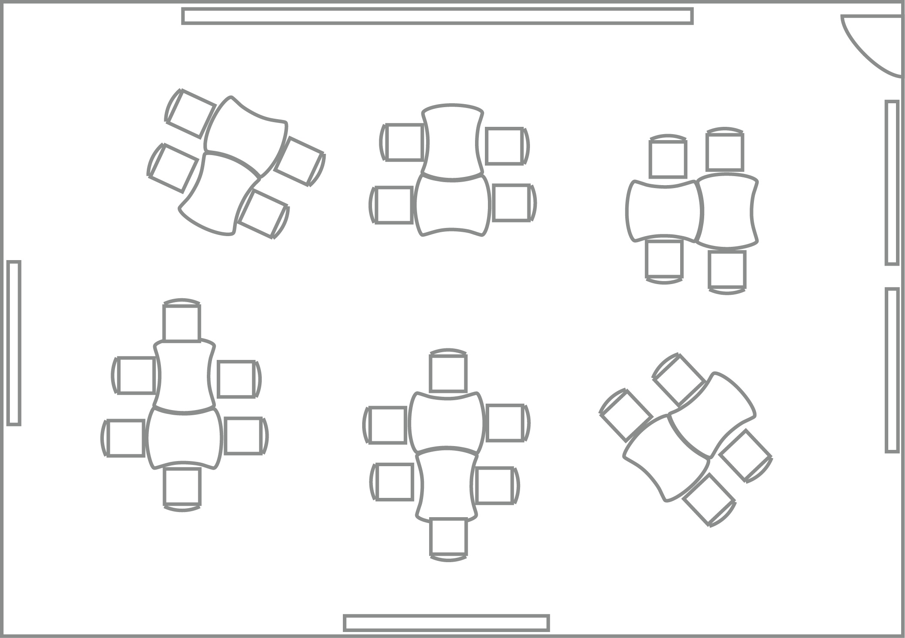
ここに本文を書きます。ここに本文を書きます。ここに本文を書きます。ここに本文を書きます。ここに本文を書きます。ここに本文を書きます。ここに本文を書きます。ここに本文を書きます。ここに本文を書きます。ここに本文を書きます。ここに本文を書きます。ここに本文を書きます。ここに本文を書きます。ここに本文を書きます。ここに本文を書きます。ここに本文を書きます。ここに本文を書きます。ここに本文を書きます。ここに本文を書きます。ここに本文を書きます。
図１：教室内レイアウト

3. 終わりに（MSゴシック12pt）
ここに本文を書きます。ここに本文を書きます。ここに本文を書きます。ここに本文を書きます。ここに本文を書きます。ここに本文を書きます。ここに本文を書きます。ここに本文を書きます。ここに本文を書きます。ここに本文を書きます。ここに本文を書きます。ここに本文を書きます。ここに本文を書きます。ここに本文を書きます。ここに本文を書きます。ここに本文を書きます。ここに本文を書きます。ここに本文を書きます。ここに本文を書きます。ここに本文を書きます。
表1：材料と調理方法

ここに本文を書きます。ここに本文を書きます。ここに本文を書きます。ここに本文を書きます。ここに本文を書きます。ここに本文を書きます。ここに本文を書きます。ここに本文を書きます。ここに本文を書きます。ここに本文を書きます。ここに本文を書きます。ここに本文を書きます。ここに本文を書きます。ここに本文を書きます。ここに本文を書きます。ここに本文を書きます。ここに本文を書きます。ここに本文を書きます。ここに本文を書きます。ここに本文を書きます。
ここに本文を書きます。ここに本文を書きます。ここに本文を書きます。ここに本文を書きます。ここに本文を書きます。ここに本文を書きます。ここに本文を書きます。ここに本文を書きます。ここに本文を書きます。ここに本文を書きます。ここに本文を書きます。ここに本文を書きます。ここに本文を書きます。ここに本文を書きます。ここに本文を書きます。ここに本文を書きます。ここに本文を書きます。ここに本文を書きます。ここに本文を書きます。ここに本文を書きます。
ここに本文を書きます。ここに本文を書きます。ここに本文を書きます。ここに本文を書きます。ここに本文を書きます。ここに本文を書きます。ここに本文を書きます。ここに本文を書きます。ここに本文を書きます。ここに本文を書きます。ここに本文を書きます。ここに本文を書きます。ここに本文を書きます。ここに本文を書きます。ここに本文を書きます。ここに本文を書きます。ここに本文を書きます。ここに本文を書きます。ここに本文を書きます。ここに本文を書きます。
ここに本文を書きます。ここに本文を書きます。ここに本文を書きます。ここに本文を書きます。ここに本文を書きます。ここに本文を書きます。ここに本文を書きます。ここに本文を書きます。ここに本文を書きます。ここに本文を書きます。ここに本文を書きます。ここに本文を書きます。ここに本文を書きます。ここに本文を書きます。ここに本文を書きます。ここに本文を書きます。ここに本文を書きます。ここに本文を書きます。ここに本文を書きます。ここに本文を書きます。
ここに本文を書きます。ここに本文を書きます。ここに本文を書きます。ここに本文を書きます。ここに本文を書きます。ここに本文を書きます。ここに本文を書きます。ここに本文を書きます。ここに本文を書きます。ここに本文を書きます。ここに本文を書きます。ここに本文を書きます。ここに本文を書きます。ここに本文を書きます。ここに本文を書きます。ここに本文を書きます。ここに本文を書きます。ここに本文を書きます。ここに本文を書きます。ここに本文を書きます。

参考文献
[1] 物理教子：「料理と非平衡物理学」，物理教育 99-99（2099），99-100.
[2] E. Mazur：Peer Instruction，Prentice Hall（1996），10．

